**Memahami (Bukti) Evolusi: Homologi dan Analogi**

http://evolution.berkeley.edu/evolibrary/

Kunjungilah website <http://evolution.berkeley.edu/evolibrary/.> Seperti berikut ini:

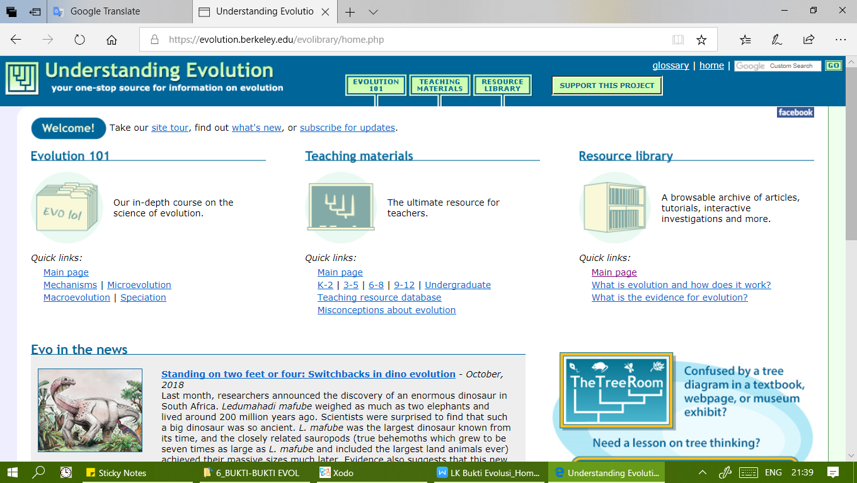

Pergi ke *Resource Library* dan gulir ke bawah ke Bagian the *Interactive Investigations.* Klik *"Similarities and differences: Understanding homology and analogy"* seperti berikut ini:

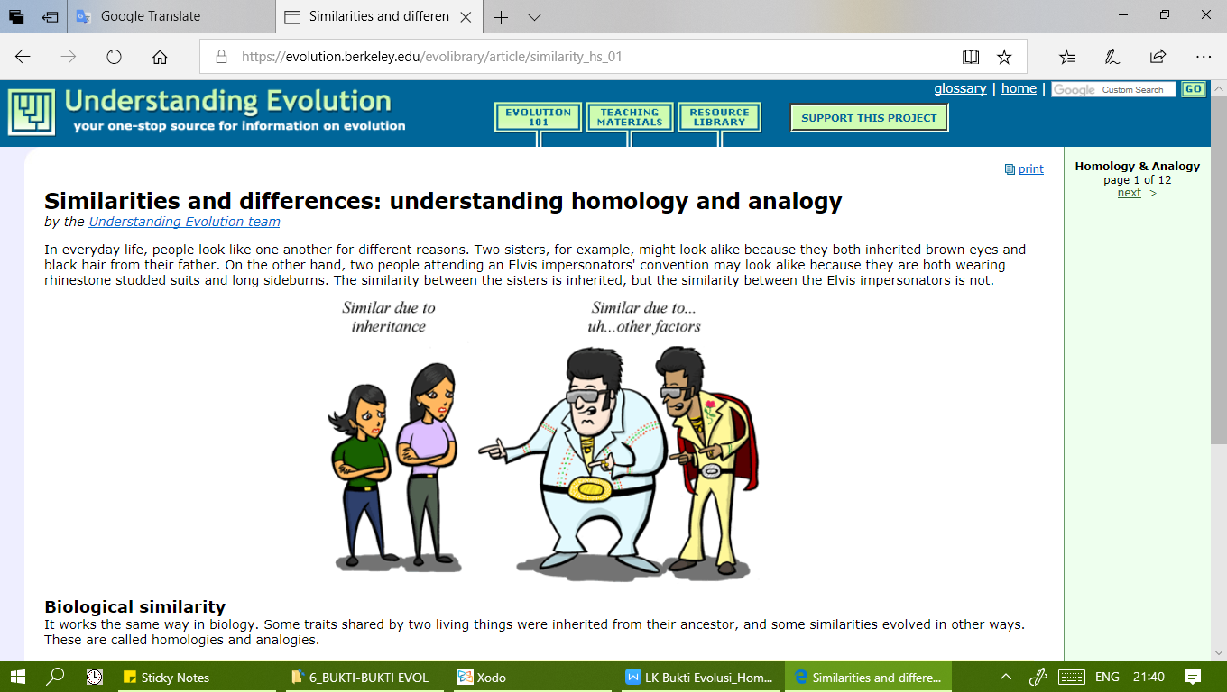

1. Pengantar Kesamaan *(Similarities)* dan Perbedaan *(Differences)*
2. Dalam gambar, pasangan mana yang mewakili analogi dan mana yang homologi?
3. Definisi homologi adalah
4. Definisi analogi adalah…
5. Apakah yang dimaksud dengan tetrapoda?
6. Sebutkan enam jenis tulang yang ditemukan di semua kaki tetrapoda?
7. Identifikasi anggota badan ini, sebutkan fungsi masing-masing anggota badan tersebut!

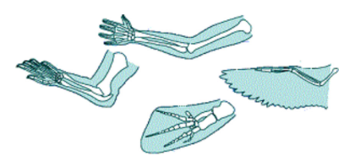

1. Seperti apakah leluhur bersama dari semua tetrapoda modern?
2. *Sidetrip*: "bukan hanya anatomi." - Bagaimana homologi burung dan buaya?
3. Struktur serupa yang berevolusi secara mandiri disebut ____________________.
4. jawablah pertanyaan berikut ini:
5. Apa perbedaan antara marsupial dan plasenta?
6. Apa itu Smilodon?
7. Apa itu Thylacosmilus?
8. Jelaskan bagaimana dua bunga yang tidak terkait dapat berevolusi untuk memiliki penampilan yang serupa?
9. Apakah kesamaan antara hiu dan dophin? Termasuk kedalam homolog atau analog?
10. Apa itu morfologi?
11. Apa tiga kriteria yang digunakan untuk menentukan apakah sesuatu itu homologi atau analogi?

13. Isi bagian kosong dari pohon primata.

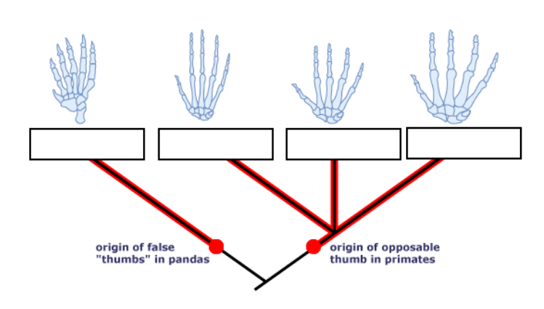

1. Mempertimbangkan semua bukti, termasuk homolog atau analog "sayap" (sebenarnya lipatan kulit membentang antara kaki) dari *sugar glider* dan sayap *squirell?* Jelaskan mengapa Anda menyimpulkan ini.